Základní škola M. Choceňského, Choceň Vás zve na
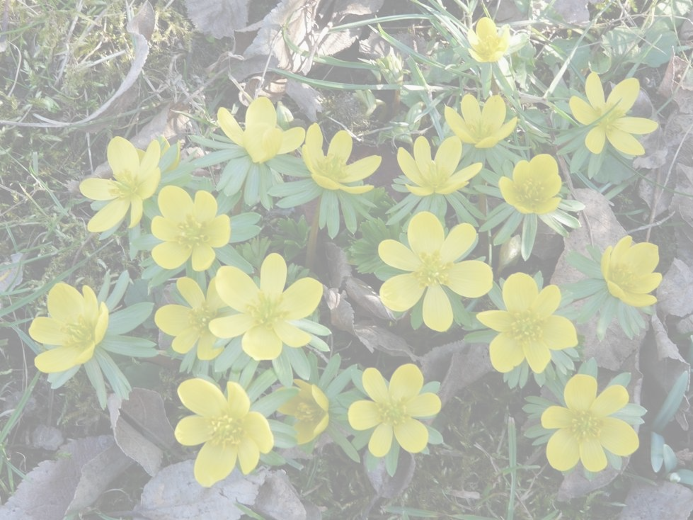

DEN ZEMĚ
V PARKU

PONDĚLÍ 19. 4. 2010
ZÁMECKÝ PARK V CHOCNI
OD 9 DO 14 HODIN

Přehlídka řemesel, zdravá výživa, psi a koně, soutěže
a poznávačky, hudba, stanoviště skautů, hasičů, Českého červeného kříže …
… a mnohé další zajímavosti.

Den Země v parku podporuje finančně
Pardubický kraj a Městský úřad v Chocni,
dále pak firmy Fitmin a Dibaq.

